附表二、64年私立榮恩中學（即中華海事學校前身）受贈取得系爭校地段地號一覽表
編號 | 鄉鎮  市區 | 段名 | 小段名 | 地號 | 面積  (平方公尺)
1 | 萬里 | 加投 | 瑪鋉港口 | 27-3 | 26,145
2 | 萬里 | 加投 | 瑪鋉港口 | 27-5 | 14,110
3 | 萬里 | 加投 | 瑪鋉港口 | 30-1 | 890
4 | 萬里 | 加投 | 瑪鋉港口 | 33-2 | 361
5 | 萬里 | 加投 | 瑪鋉港口 | 34-7 | 457
6 | 萬里 | 加投 | 瑪鋉港口 | 35 | 2,430
7 | 萬里 | 加投 | 瑪鋉港口 | 36 | 2,890
8 | 萬里 | 加投 | 瑪鋉港口 | 37 | 1,542
9 | 萬里 | 加投 | 瑪鋉港口 | 37-3 | 948
10 | 萬里 | 加投 | 瑪鋉港口 | 37-4 | 326
11 | 萬里 | 加投 | 瑪鋉港口 | 37-5 | 128
合計 |  |  |  |  | 50,227

附註：

附表土地嗣於65年、68年及74年間辦理（逕為）分割，故至辦理地籍圖重測前，除上開11個地號外，另分割新增加投段瑪鋉港口小段27-6、27-7、36-13、36-14、37-12、37-15、37-22、37-24、37-25、37-26等10個地號，共計21筆土地，然總面積並無變動（21個地號面積總計仍為50,227平方公尺）。

嗣於82年至83年辦理萬里鄉地籍圖重測作業期間，因土地所有權人請求合併，加投段瑪鋉港口小段27-6、36-14、37-12合併為27-6地號； 36、37合併為36地號； 30-1、33-2、34-7合併為30-1地號。土地變為16筆，總面積仍無變動。

資料來源：新北市政府

附表三、83年中華海事學校校地於重測公告確定時之段地號變更及面積增減對照表
編  號 | 重測前  地段名 | 重測前  地號 | 重測後  地段名 | 重測後  地號 | 重測後面積增減
1 | 加投段瑪鋉港口小段 | 27-3 | 同上 | 515 | -42.22
2 | 同上 | 27-5 | 同上 | 516 | +1.19
3 | 同上 | 27-6（合併36-14、37-12） | 同上 | 523 | +1.03
4 | 同上 | 27-7 | 同上 | 514 | -65
5 | 同上 | 30-1 (合併33-2、34-7) | 同上 | 540 | -59.95
6 | 同上 | 35 | 同上 | 526 | -32.68
7 | 同上 | 36（合併37) | 同上 | 524 | +0.34
8 | 同上 | 36-13 | 同上 | 525 | +0.23
9 | 同上 | 37-3 | 同上 | 522 | -57.55
10 | 同上 | 37-4 | 同上 | 488 | -6.48
11 | 同上 | 37-5 | 同上 | 487 | +0.11
12 | 同上 | 37-15 | 北基段 | 486 | +22.31
13 | 同上 | 37-22 | 同上 | 519 | +5.75
14 | 同上 | 37-24 | 同上 | 489 | +5.75
15 | 同上 | 37-26 | 同上 | 490 | +3.41
16 | 同上 | 37-25 | 同上 | 491 | -2.41
總計 | 重測前總面積：  50,227 平方公尺 |  | 重測後總面積：50,000.83 平方公尺 |  | -226.17  平方公尺

附註：重測完成後，附表土地再多次辦理逕為分割，依據汐止所之土地登記簿記載，截至102年10月18日止，中華海事學校校地共計26筆土地。

資料來源：新北市政府

附表四、102年中華海事學校校地都市計畫及地籍概況表
編  號 | 重測後  段地號 | 面積  (平方公尺) | 都市或非都市土地 | 使用分區
1 | 北基段486 | 127.31 | 都市土地 | 住宅區
2 | 北基段487 | 128.11 | 都市土地 | 學校用地
3 | 北基段488 | 210.78 | 都市土地 | 學校用地
4 | 北基段488-1 | 3.74 | 都市土地 | 人行步道
5 | 北基段489 | 18.75 | 都市土地 | 住宅區
6 | 北基段490 | 21.41 | 都市土地 | 人行步道
7 | 北基段491 | 62.59 | 都市土地 | 住宅區
8 | 北基段514 | 1855.65 | 都市土地 | 學校用地
9 | 北基段514-1 | 29.35 | 都市土地 | 保護區
10 | 北基段515 | 21636.71 | 都市土地 | 學校用地
11 | 北基段515-1 | 2516.07 | 都市土地 | 保護區
12 | 北基段516 | 12433.41 | 都市土地 | 學校用地
13 | 北基段516-1 | 719.75 | 都市土地 | 住宅區
14 | 北基段516-2 | 445.77 | 都市土地 | 住宅區
15 | 北基段516-3 | 2.68 | 都市土地 | 住宅區
16 | 北基段516-4 | 69.58 | 都市土地 | 保護區
17 | 北基段519 | 172.75 | 都市土地 | 住宅區
18 | 北基段522 | 627.45 | 都市土地 | 學校用地
19 | 北基段523 | 1177.32 | 都市土地 | 學校用地
20 | 北基段523-1 | 24.71 | 都市土地 | 住宅區
21 | 北基段524 | 3602.47 | 都市土地 | 學校用地
22 | 北基段524-1 | 5.87 | 都市土地 | 保護區
23 | 北基段525 | 63.23 | 都市土地 | 學校用地
24 | 北基段526 | 2397.31 | 都市土地 | 學校用地
25 | 北基段526-1 | 0.01 | 都市土地 | 保護區
26 | 北基段540 | 1648.05 | 都市土地 | 學校用地
總面積 |  | 50,000.83平方公尺

資料來源：新北市政府

附表五、中華海事學校校地都市計畫及地籍異動大事紀
時間 | 變動情形
64年間 | - 發布實施「萬里都市計畫案（萬里村、大鵬村、龜吼村）」。  - 私立榮恩中學受贈取得加投段瑪鋉港口小段27-3、27-5、30-1、33-2、34-7、35、36、37、37-3、37-4、37-5地號等11筆土地，總面積為50,227平方公尺。
65年間 | 因所有權人申請分割，由上開11筆土地中新增分割出加投段瑪鋉港口小段27-6、27-7、36-13、36-14、37-12等5個地號，合計變為16筆土地，總面積仍為50,227平方公尺。
67年間 | 公告「萬里都市計畫樁位成果」。
68年間 | - 私立榮恩中學名義變更為「財團法人臺灣省臺北縣私立中華高級海事職業學校」。  - 汐止所依都市計畫法第23條、都市計畫樁位測定及管理辦法第38條辦理逕為分割，由上開16筆土地中新增分割出加投段瑪鋉港口小段37-15、37-22、37-24等3個地號，合計變為19筆土地，總面積仍為50,227平方公尺。
73年 | 「財團法人臺灣省臺北縣私立中華高級海事職業學校」名義變更為「財團法人私立中華商船職業學校」。
74年間 | 汐止所再依都市計畫法第23條、都市計畫樁位測定及管理辦法第38條辦理逕為分割，由上開19筆土地中新增分割出加投段瑪鋉港口小段37-25、37-26等2個地號，合計變為21筆土地，總面積仍為50,227平方公尺。
83年辦理地籍圖重測期間 | 因土地所有權人申請合併，由上開21筆土地中將加投段瑪鋉港口小段36-14、37-12合併於27-6地號；33-2、34-7合併於30-1地號；37合併於36地號，合計變為16筆土地，總面積仍為50,227平方公尺。
83年地籍圖重測完成後 | - 於4月30日地籍圖重測結果公告確定後，上開16筆地號因地籍圖重測標示變更登記，重測後加投段瑪鋉港口小段27-3變更為北基段515；27-7變更為北基段514；27-5變更為北基段516；27-6變更為北基段523；30-1變更為北基段540；35變更為北基段526；36變更為北基段524；36-13變更為北基段525；37-3變更為北基段522；37-25變更為北基段491；37-26變更為北基段490；37-22變更為北基段519；37-24變更為北基段489；37-4變更為北基段488；37-15變更為北基段486；37-5變更為北基段487。總面積變為50,000.83平方公尺，較重測前減少226.17平方公尺。  - 嗣於5月2日，汐止所再依都市計畫法第23條、都市計畫樁位測定及管理辦法第38條辦理逕為分割，系爭校地由上開16筆土地中新增分割出北基段488-1地號，合計變為17筆土地，總面積仍為50,000.83平方公尺。
86年間 | 「財團法人私立中華商船職業學校」名義變更為「財團法人臺灣省臺北縣私立中華商業海事職業學校」。
91年間 | 公告「萬里鄉83年度地籍圖重測區都市計畫樁位清理補建成果」。
100年間 | 汐止所再依都市計畫法第23條、都市計畫樁位測定及管理辦法第38條辦理逕為分割，由上開17筆土地中新增分割出北基段515-1地號，合計變為18筆土地，總面積為50,000.83平方公尺。
101年間 | 汐止所再依都市計畫法第23條、都市計畫樁位測定及管理辦法第38條辦理逕為分割，由上開18筆土地中新增分割出北基段514-1、516-1、516-2、516-3、516-4、523-1、524-1、526-1等8個地號，合計變為26筆土地，總面積為50,000.83平方公尺。

資料來源：新北市政府

附表六、萬里都市計畫案(萬里村 、大鵬村、 龜吼村)與本案有關之「學校用地」範圍內產權概況表
與本案有關之「學校用地」範圍 |  | 土地產權是否為中華海事學校所有
北基段 | 481-2 | 非屬該校所有
北基段 | 481-3 | 非屬該校所有
北基段 | 481-4 | 非屬該校所有
北基段 | 482 | 非屬該校所有
北基段 | 483 | 非屬該校所有
北基段 | 484-1 | 非屬該校所有
北基段 | 487 | 屬中華海事學校所有
北基段 | 488 | 屬中華海事學校所有
北基段 | 514 | 屬中華海事學校所有
北基段 | 515 | 屬中華海事學校所有
北基段 | 516 | 屬中華海事學校所有
北基段 | 518-1 | 非屬該校所有
北基段 | 521 | 非屬該校所有
北基段 | 522 | 屬中華海事學校所有
北基段 | 523 | 屬中華海事學校所有
北基段 | 524 | 屬中華海事學校所有
北基段 | 525 | 屬中華海事學校所有
北基段 | 526 | 屬中華海事學校所有
北基段 | 527-1 | 非屬該校所有
北基段 | 529 | 非屬該校所有
北基段 | 530 | 非屬該校所有
北基段 | 535-1 | 非屬該校所有
北基段 | 535-6 | 非屬該校所有
北基段 | 536-1 | 非屬該校所有
北基段 | 537-2 | 非屬該校所有
北基段 | 537-3 | 非屬該校所有
北基段 | 538-3 | 非屬該校所有
北基段 | 538-6 | 非屬該校所有
北基段 | 538-7 | 非屬該校所有
北基段 | 538-8 | 非屬該校所有
北基段 | 538-10 | 非屬該校所有
北基段 | 538-11 | 非屬該校所有
北基段 | 538-12 | 非屬該校所有
北基段 | 539-1 | 非屬該校所有
北基段 | 540 | 屬中華海事學校所有
北基段 | 543-5 | 非屬該校所有
北基段 | 565-5 | 非屬該校所有
北基段 | 566-2 | 非屬該校所有
北基段 | 566-3 | 非屬該校所有

資料來源：新北市政府

附圖一、本案地籍線及都市計畫學校用地範圍對照示意圖

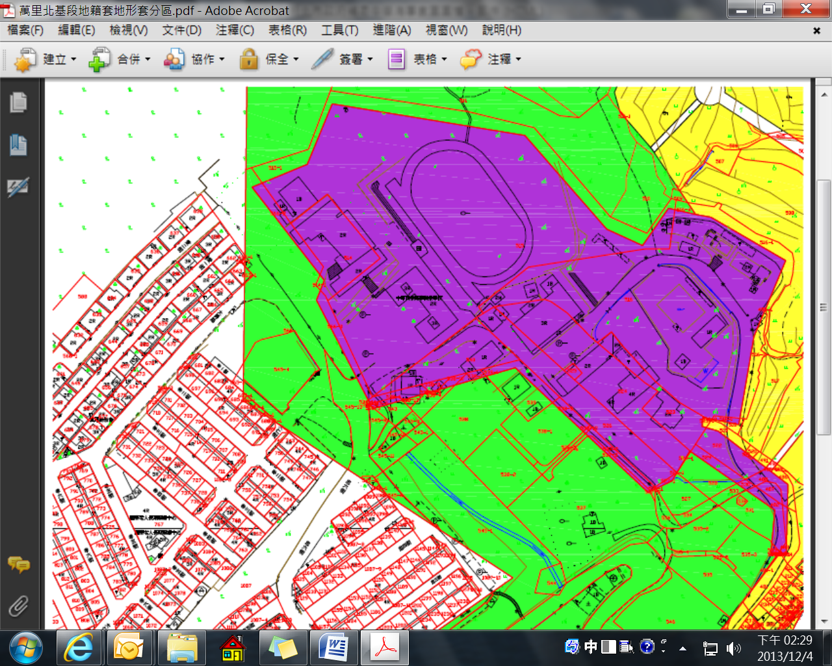

備註： 紅色線條為地籍線、 紫色範圍為都是計畫學校用地

資料來源：新北市政府

